**Природа и культура Шри-Ланки (4 дня / 3 ночи) - групповой**

**Программа тура**

Насыщенный тур по экзотической Шри-Ланке — каждый день вы будете посещать новые достопримечательности.

**Условия предоставления тура:**

* тур может быть представлен просто как «самостоятельный тур»
* или как комбинация тура с проживанием в отеле на побережье

**Рекомендуем:** бронировать тур вместе с проживанием в отелях на побережье под прямые рейсы из Москвы с вылетами по понедельникам и пятницам в период с 28.10.24 -18.05.2025.

Отели для проживания на побережье от 3* и выше на любое количество ночей.

* Просьба расчет тура запрашивать у менеджеров

**1 ДЕНЬ**

**Трансфер в Ялу.**

**Размещение в отеле.**

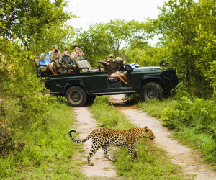**Сафари на джипах в национальном парке Яла** (входные билеты на экскурсионные объекты и поездка на джипе оплачиваются отдельно).

**Во время увлекательного сафари вы сможете** увидеть слона, леопарда, медведя-ленивца, кабана и мелких млекопитающих — зайца, мангуста и дикобраза. Также в парке зарегистрировано более 140 видов птиц, в том числе орел, птица-носорог, джунглевая курица, белый ибис и черный аист.

**Ужин и ночь в отеле в Яле.**

**2 ДЕНЬ**

**Завтрак в отеле.**

**Трансфер в Эллу.**

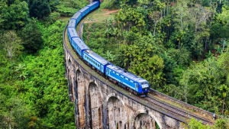**Элла — причудливая деревня на склоне холма, с которого открывается самый поразительный вид во всей Шри-Ланке**. Это местечко идеально подходит для неторопливых походов среди чайных плантаций и храмов. Кстати, именно здесь находится знаменитый девятиарочный мост.

**Трансфер в отель в Нувара-Элии.**

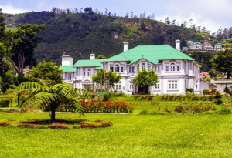**В Нувара-Элию ведут крутые дороги среди туманов и пышных зеленых одеял чайных кустов.** Этим городком когда-то управляли английские и шотландские плантаторы, после которых здесь остались колоритные бунгало. Проезжая по холмистым долинам, вы увидите множество водопадов и сборщиков чая, облаченных в яркие сари. Также Нувара-Элии находится одно из лучших в мире 18-луночных полей для гольфа.

**Трансфер в Канди.**

**Ужин и ночь в отеле в Канди.**

**3 ДЕНЬ**

**Завтрак в отеле.**

**Обзорная экскурсия по Канди.**

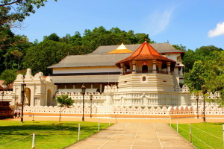**Канди — последняя древняя столица ланкийских королей**. Город расположен в горном массиве на высоте 488 м над уровнем моря. Его своеобразным ожерельем является река Махавели Ганга с тенистыми берегами.

**Центр города украшает искусственное озеро, творение последнего короля Канди.** На маленьком острове построен королевский летний дворец, в котором Шри Викрема Раджасингхе содержал свой гарем. На берегу возвышается Далада Малигава — храм Священного Зуба Будды, а к северу от озера находится древний лес Удаватта Келе.

Вы сможете пройтись по центру города, посетить базар, музей драгоценных камней и студию по огранке и обработке камней.

**Трансфер в Матале.**

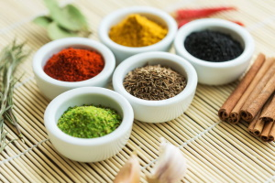**Посещение Сада специй в Матале**(входные билеты на экскурсионные объекты оплачиваются отдельно)​.

**Шри-Ланка славится специями.** Их применяют не только в кулинарии, но также в медицине и в производстве косметики. Вы увидите, как выращивают корицу, гвоздику, перец, ваниль, кардамон и другие приправы, узнаете, как их используют, и сможете купить понравившиеся.

**Трансфер в Сигирию.**

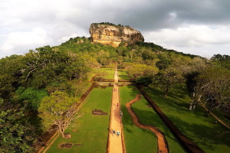**Восхождение по горной крепости Сигирия** (входные билеты на экскурсионные объекты оплачиваются отдельно).

**Сигирия («Львиная скала») находится в центральной части Шри-Ланки.** Руины дворцово-крепостного комплекса с парками, садами, террасами, древними бассейнами и фресками рассеяны на обширной территории — не только на равнине, но и на скале, которая возвышается на 200 м над заросшим джунглями плато.

**С V в. до н. э. здесь находился буддийский монастырь, а в конце V в. н. э. король Кашьяпа распорядился переоборудовать его в крепость.** Сложные ландшафты комплекса впечатляют масштабными постройками и необыкновенными архитектурными решениями.

**Трансфер в Дамбуллу.**

**Ужин и ночь в отеле в Дамбулле.**

**4 ДЕНЬ**

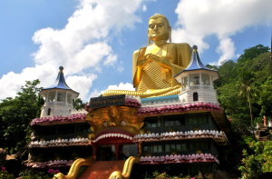**Завтрак в отеле.**

**Посещение Золотого пещерного храма Дамбулла**(входные билеты на экскурсионные объекты оплачиваются отдельно)​.

**Объект Всемирного наследия ЮНЕСКО расположен в пяти пещерах в 150-метровой скале.** Его построили в I в. до н. э., а достраивали и восстанавливали в XII и XVIII веках. **Здесь собрана самая большая коллекция статуй Будды, многим из которых уже более 2000 лет. Фрески на стенах и потолке — настоящая сокровищница настенной храмовой живописи**. Остатки штукатурки со следами краски снаружи пещер указывают на то, что храм представлял собой сплошную галерею.

**Трансфер на побережье.**

**В стоимость тура входит:**

размещение по программе в стандартных номерах в отеле 3* (3 ночи)

питание — полупансион (включая ужин в первый день и завтрак в заключительный день)

транспортное обслуживание по программе (включая трансфер из аэропорта в первый день и трансфер на побережье в заключительный день)

экскурсии по программе (входные билеты на экскурсионные объекты оплачиваются отдельно)

услуги русскоговорящего гида/шофера

**Дополнительно оплачиваются:**

входные билеты на все экскурсионные объекты (включая поездку на джипе в национальном парке Яла) — $110/чел. Стоимость актуальна при бронировании тура и может отличаться от цен на курорте

рождественский гала-ужин — $30/чел.

новогодний гала-ужин — $30/чел.

фото-/видеосъемка на экскурсионных объектах

питание вне программы

личные расходы и чаевые

** если вы желаете забронировать только данный экскурсионный тур, цены под запрос

*** если вы желаете забронировать тур + отель на побережье:

1. выбираем отели, предложенные нами это идет как групповой тур
2. или выбираем отель по вашему желанию и рассчитываем стоимость полного тура)

**** Данная программа тура не является официальной и не может служить основанием для рекламации. Программа и порядок проведения экскурсий могут быть изменены по техническим причинам или погодным условиям.​​